# Приглашение на свадьбу

**ФИО:** Пугачева Бритни Меладзовна  
*Адрес:* ул. Мира д.10  
**Время, дата:** 8 мая 2020, 15:00

**Подпись:** 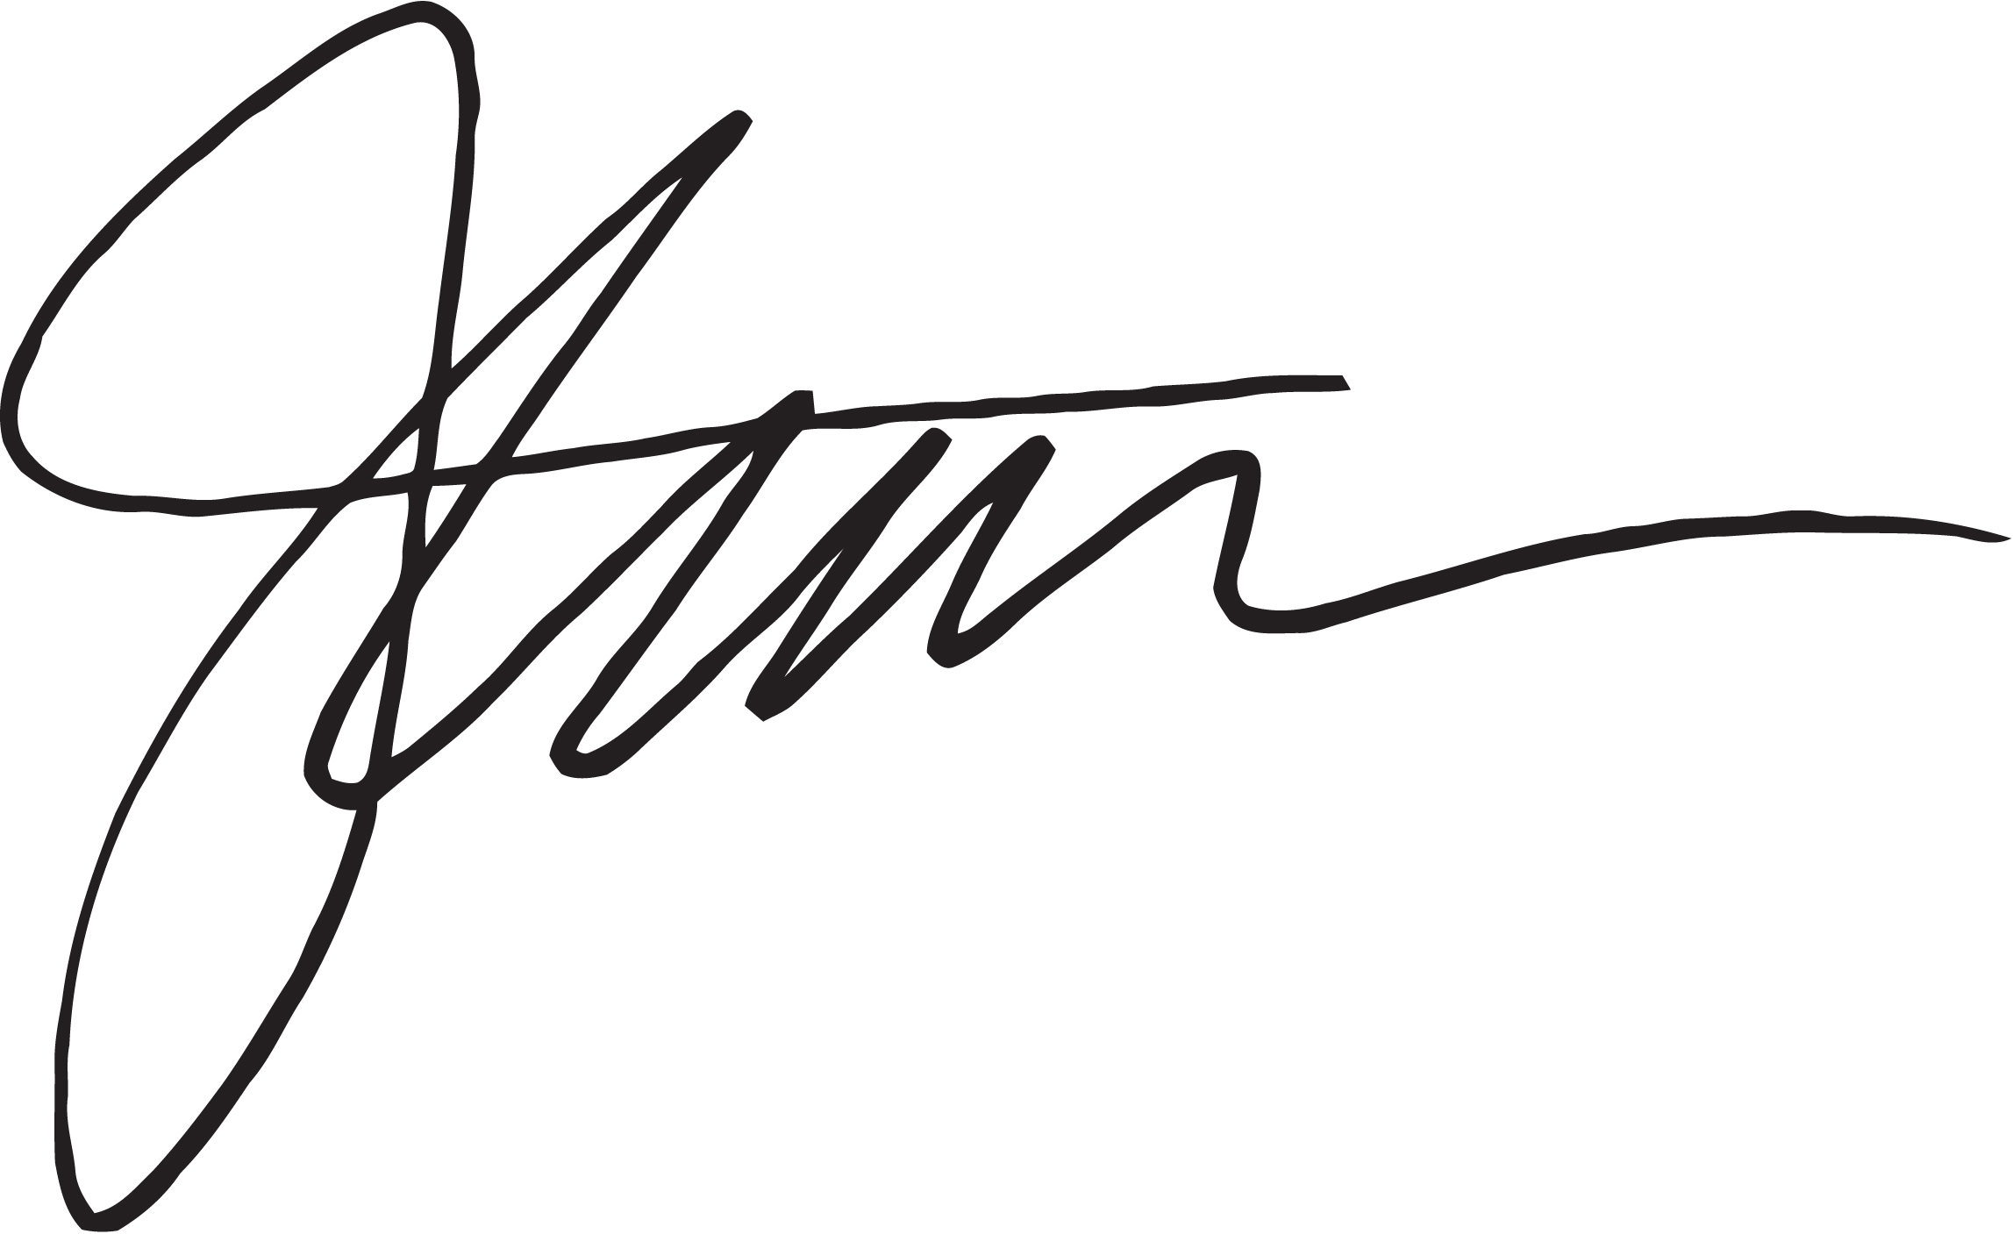

|  |  |
| --- | --- |
| Место: | _____________________________ |
| Печать: |  |